**Знакомим дошкольников с правилами дорожного движения**

   С малых лет и до преклонного возраста люди ездят в трамваях, автобусах, машинах, переходят дорогу. Они  становятся то водителями, то пассажирами, то пешеходами. Чтобы дорога была дружелюбна к нашим детям, необходимо изучать с ними азбуку дорожной безопасности. Ребенок должен получить четкие представления о том, что правила дорожного движения направлены на сохранение жизни и здоровья людей, поэтому все обязаны их выполнять. Мы, взрослые,  должны дать детям представления и знания об элементах дороги, сигналах светофора, дорожных знаках, об их назначениях; упражнять детей в поведении на улице, в правилах перехода через дорогу; дать представление о том, как важно научиться правильно ходить и ездить по городу; закрепить знания детей об опасных ситуациях, причинах возникновения ДТП; формировать чувства ответственности за свои поступки и личное отношение к соблюдению и нарушению правил дорожной безопасности; воспитывать у детей потребность в заботе о своей безопасности.

         Все эти понятия ребенок усвоит быстрее и прочнее,  если его знакомят с правилами дорожного движения систематически, ненавязчиво, не только в обыкновенной беседе, а и в близкой к детям дорожной сказке, викторине, игре, экскурсии.

         Необходимо обучать ребенка безопасным навыкам всегда, когда для этого предоставляется возможность, и, в первую очередь, своим личным примером.

         На поведение детей на дороге влияет целый ряд факторов, из которых необходимо подчеркнуть особую значимость возрастных особенностей детей.

***Физиологические:***

1. Ребенок до 8 лет еще плохо распознает источник звуков (он не всегда может определить направление, откуда доносится шум).

2. В поле зрения ребенка гораздо уже чему взрослого, сектор обзора ребенка намного меньше.

3. Поведение ребенка не в последнюю очередь зависит от его природных данных. Многие психофизиологические особенности детей  делают их поведение непредсказуемым (ребенок может неожиданно ринуться вперед или изменить направление своего движения).

4. Реакция у ребенка по сравнению со взрослым более замедленная. Времени,  чтобы отреагировать на опасность, нужно значительно больше.

5. Ориентация налево – направо устойчиво приобретается  не ранее, чем в 7 летнем возрасте.

***Психологические:***

1. Ребенок не понимает того, что движущиеся транспортные средства не могут остановиться мгновенно.

2. Внимание ребенка сосредоточенно на том, что он делает. Ему догнать товарища,  уже перешедшего через дорогу,  или подобрать укатившийся мяч важнее, чем машина на дороге.

3. Ребенок не осознает ответственности за собственное поведение на дороге. Он не умеет прогнозировать, к каким последствиям приведет его поступок.

Мозг ребенка не успевает обработать информацию и дать правильную команду к действию. Часто дети переоценивают безопасность собственного поведения. В ожидании возможности перейти через дорогу дети проявляют нетерпение. Иногда у детей срабатывает «стадное» чувство – вести себя так же,  как и другие.  Чтобы было меньше ДТП (дорожно-транспортных происшествий),  взрослым нужно знать, что ребенок обязан получить четкие представления о том, что правила дорожного движения направлены на сохранение жизни и здоровья людей,  и поэтому все обязаны их выполнять.

         В детском саду большое внимание уделяется обучению детей правилам дорожного движения. Проводятся  занятия-беседы: «Участники дорожного движения», «Светофор наш друг и помощник», «Транспортные средства», «Дорожные знаки», «Ознакомление с профессией водителя, инспектора ДПС», «Правила безопасного поведения на дороге», викторины: «Знаете ли вы дорожные знаки?», игры: «Красный, желтый, зеленый», «Назови дорожный знак», экскурсии к проезжей части дороги, к перекрестку (пешеходному переходу).

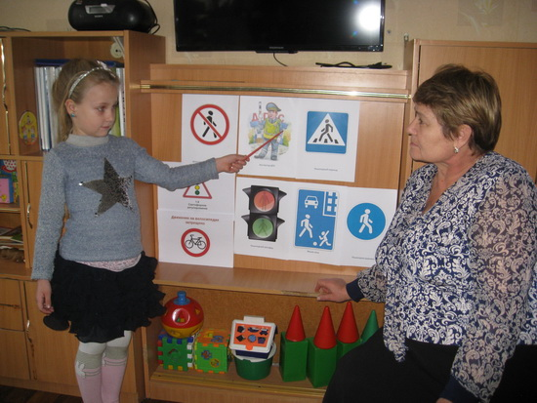

       На занятиях и в свободное от занятий время детям читают художественную литературу: рассказ Е. Житкова «Светофор», главы из книги Б.Житкова «Что я видел», С.Михалкова «Дядя Степа милиционер», В. Берестова  «Про машину», Ю.Яковлева «Моя улица», А.Иванова «Как неразлучные друзья дорогу переходили».

Преподаватель дополнительного образования Ключникова Т.А. провела занятие в старшей группе № 9 по рисованию на тему «Улицы нашего города», где дети отобразили улицы, пешеходные переходы, транспорт, дорожные знаки, людей на улице и т.д. Воспитатели Савенкова Н.Д. и Плохих Л.Н. оформили выставку из  рисунков на эту же тему.

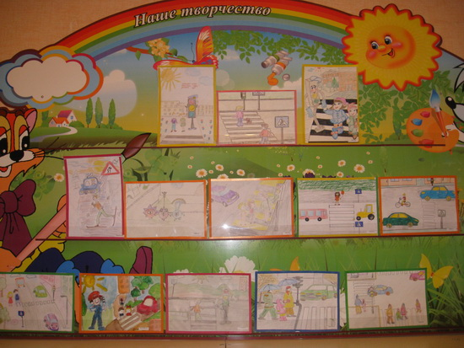

         Родители – главные  учителя для  детей  в  выполнении правил дорожного движения. Ведь на улицах города они чаще бывают с детьми и своим личным примером показывают,  как нужно вести себя на дороге.

      Педагоги и родители не должны ограничиваться словами и показом картинок. Полезно на прогулках и экскурсиях по городу закреплять полученные знания. С детьми надо выходить к дороге, наблюдать за реальной дорожной обстановкой, рассказывать и объяснять что происходит. Работу следует вести систематически и планомерно. Тогда и ДТП на дорогах нашего города будет меньше,  и все наши дети будут живы и здоровы.